АААААААА
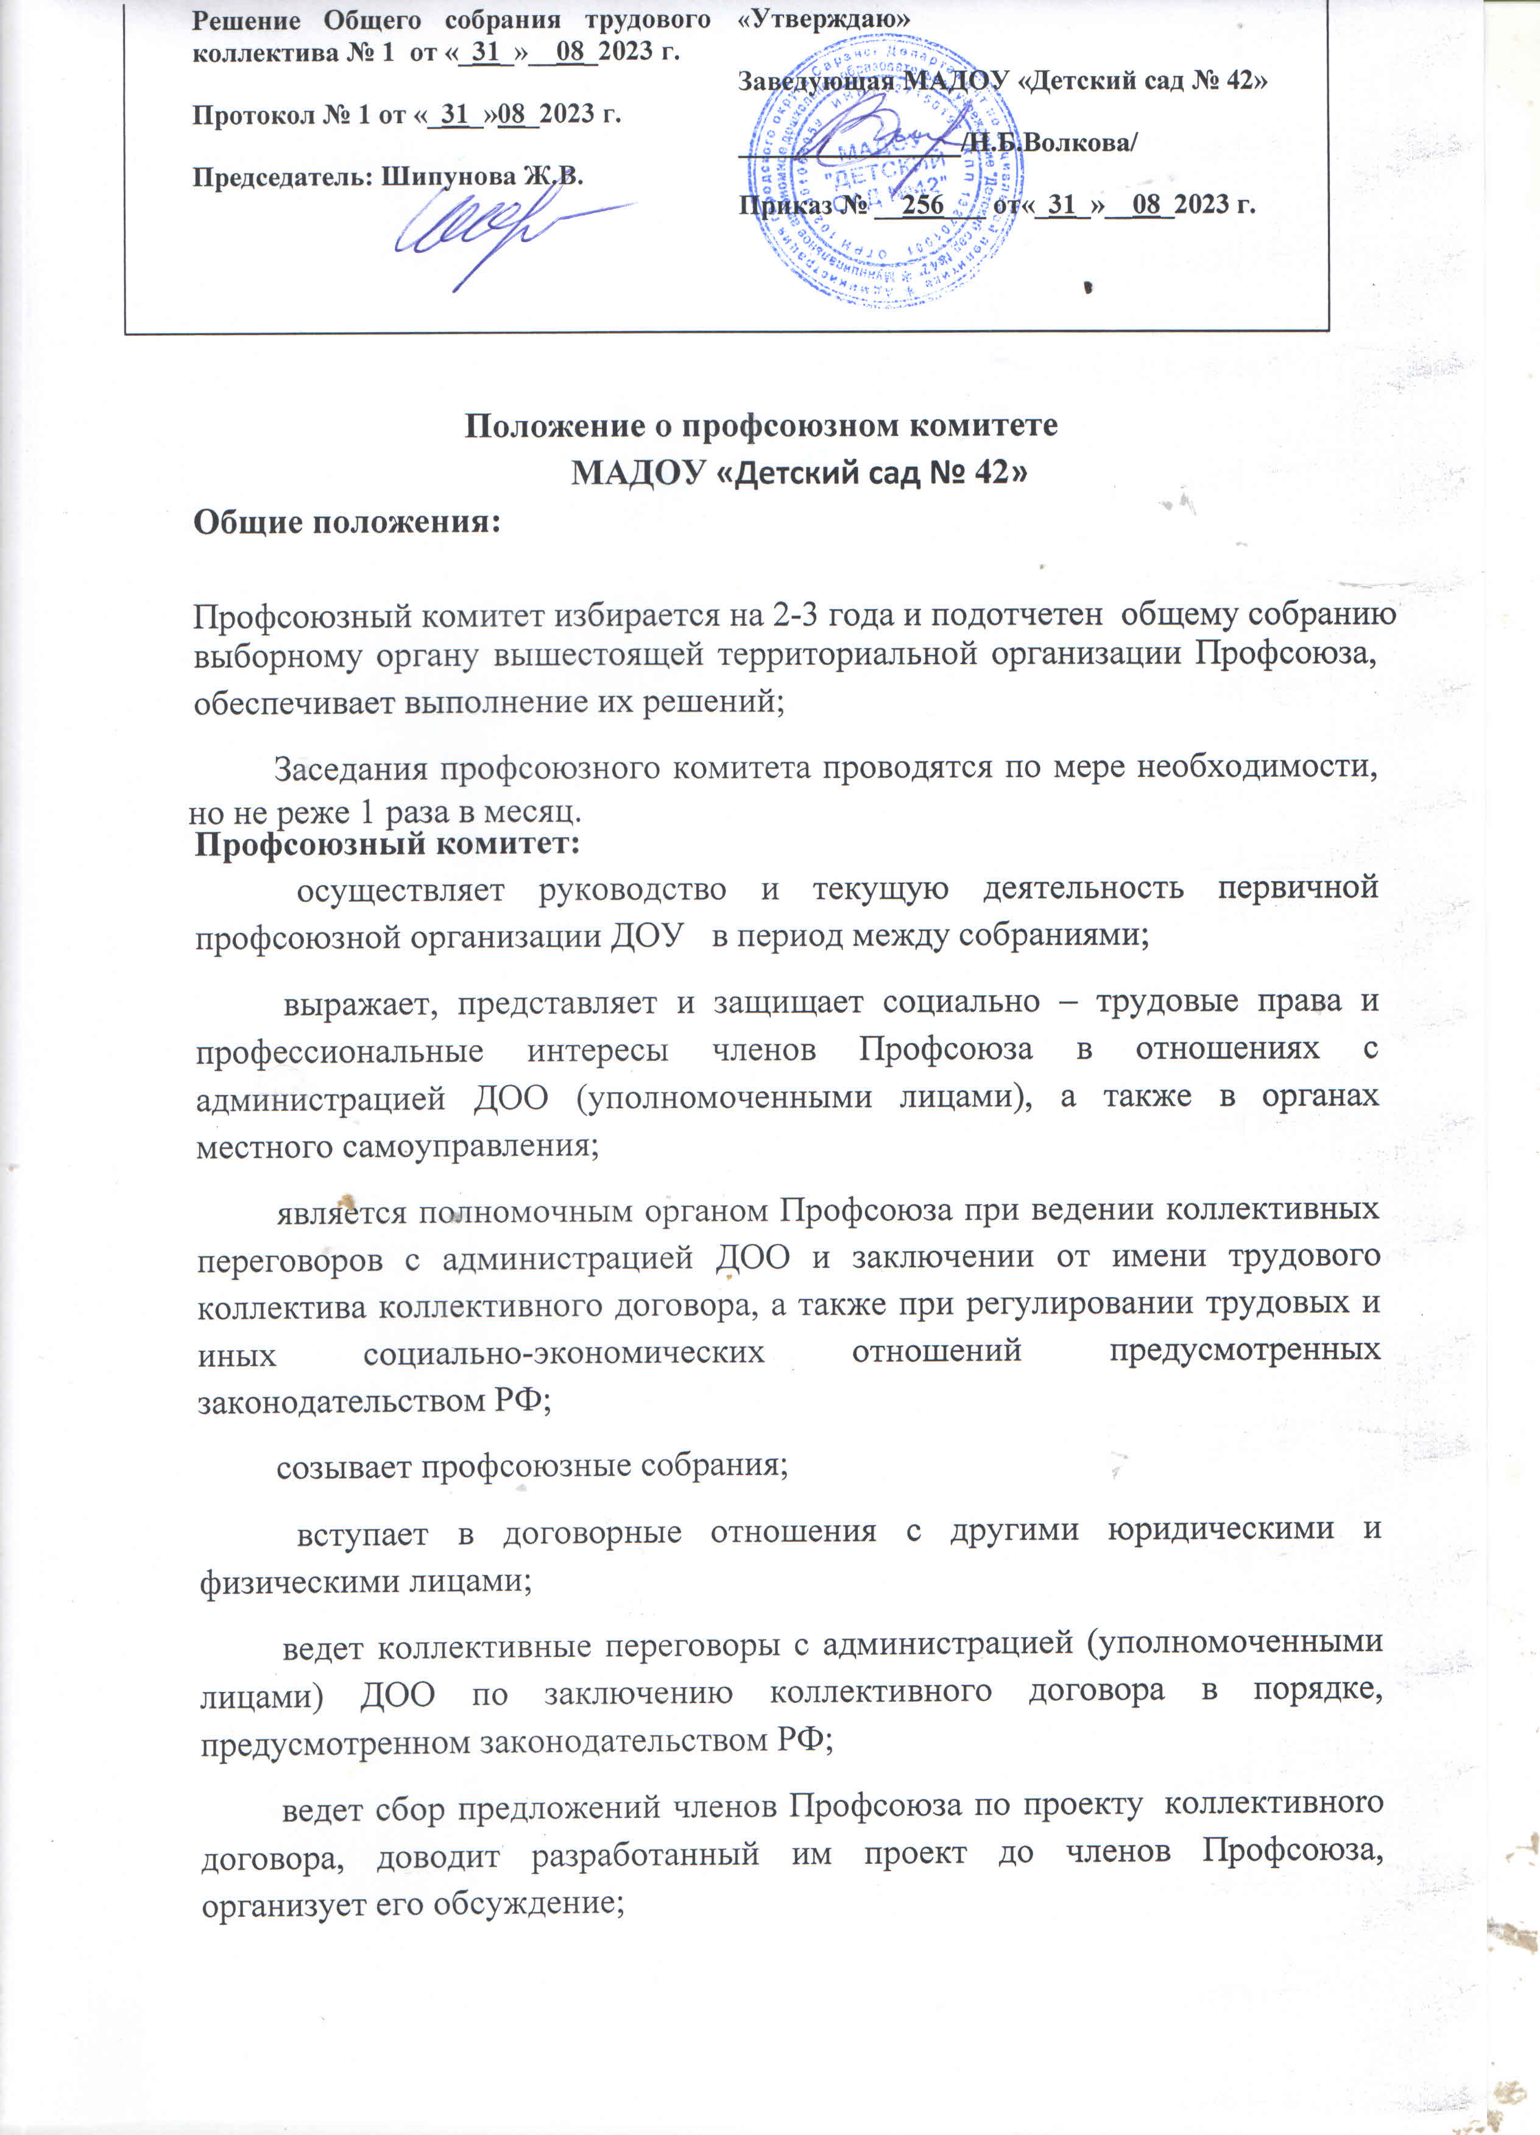
-
ФФ

совместно с администрацией ДОО (уполномоченными лицами) на
равноправной основе образует комиссию для ведения коллективных
переговоров, при необходимости – примирительную комиссию для
урегулирования разногласий в ходе переговоров. Оказывает экспертную,
консультационную и иную помощь своим представителям на переговорах;

организует поддержку требований Профсоюза в отстаивании интересов
работников образования в форме собраний, митингов, пикетирования,
демонстраций, а при необходимости – забастовок в установленном
законодательством порядке;

организует проведение общего собрания трудового коллектива ДОО
для принятия коллективного договора, подписывает по его поручению
коллективный договор и осуществляет контроль за его выполнением;

осуществляет контроль за соблюдением в ДОО законодательства о
труде.
Профком вправе требовать, чтобы в трудовые договоры (контракты) не
включались:

условия, ухудшающие положение воспитателей и других работников
ДОО по сравнению с законодательством, соглашениями и коллективным
договором.
Ø
осуществляет контроль за предоставлением администрацией
своевременной информации о возможных увольнениях, соблюдением
установленных законодательством социальных гарантий случае
в
сокращения работающих, следит за выплатой компенсаций, пособий и их
индексацией;

осуществляет общественный контроль за соблюдением норм, правил
охраны труда в ДОО, заключает соглашение по охране труда с
администрацией ДОО. В целях организации сотрудничества по охране труда
администрации и работников школы создаётся совместная комиссия, куда на
паритетной основе входят представители профкома и администрации;

осуществляет общественный контроль за правильным начислением и
своевременной выплатой заработной платы, а также пособий по социальному
страхованию, расходованием средств социального страхования на санаторно-
курортное лечение и отдых, за распределением путёвок на лечение и отдых;

обращается в судебные органы с исковыми заявлениями в защиту
трудовых прав членов Профсоюза по их просьбе или по собственной
инициативе;

проводит по взаимной договорённости с администрацией ДОУ
совместные заседания для обсуждения актуальных для жизни трудового
коллектива вопросов и координации общих усилий по их решению; .

организует прием в Профсоюз новых членов, обеспечивает учёт членов
Профсоюза;

систематически информирует членов Профсоюза о своей работе,
деятельности выборных органов вышестоящих организаций Профсоюза;

выявляет мнения членов Профсоюза по вопросам, представляющим
общий интерес, разрабатывает и сообщает точку зрения профсоюзной
организации по этим вопросам в соответствующую территориальную
организацию Профсоюза;

проводит разъяснительную работу среди членов Профсоюза о правах и
роли Профсоюза в защите трудовых, социально – экономических прав и
профессиональных интересов членов Профсоюза, об их правах и льготах.
Председатель первичной профсоюзной организации:

без доверенности представляет интересы и действует от имени
профсоюзной организации, представляет ее в органах государственной
власти и управления, предприятиях, учреждениях и организациях всех форм
собственности;

вступает во взаимоотношения и ведет переговоры от имени
профсоюзной организации с администрацией ДОО, органами местного
самоуправления, хозяйственными и иными органами и должностными
лицами;

организует выполнение решений профсоюзных собраний, профсоюзного
комитета, выборных органов вышестоящей территориальной организации
Профсоюза;

председателъствует на профсоюзном собрании, подписывает
постановления профсоюзного собрания;

организует работу профсоюзного комитета и профсоюзного актива;
созывает и ведет заседания профкома, подписывает принятые решения;

распоряжается от имени профсоюзной организации и по поручению
профсоюзного комитета денежными средствами и имуществом профсоюзной
организации;

выполняет другие функции, делегированные ему профсоюзным
собранием и профкомом;
Председатель профсоюзной
организации
является
пpедседателем
профсоюзного комитета и избирается на срок полномочий пpoфкома.
Подотчетен профсоюзному собранию и несет ответственность за
деятельность пpoфсоюзной организации перед выборным органом
соответствующей вышестоящей территориальной организации Профсоюза.

